封面 98學年舊社國小願景實踐課程教學省思表
- 適用年級： 六年級
- 撰寫者：六年級全體老師
- 課程實施時間: ■ 上學期 ( 10 月 16 日~ 11月 05 日)
□ 下學期 ( 月 日~ 月 日)
教材名稱：
- 教學領域： 綜合活動
- 願景課程:(請勾選)
學校願景 | 教育目標 | 核心價值 | 課程實踐
快樂 | - 孩子能安全快樂的學習 | - 安全樂觀 | □安全教育課程
愛 | - 孩子愛自己  - 孩子愛社區  - 孩子愛自然 | - 愛閱讀  - 愛家鄉  - 愛護環境 | □閱讀課程  ■綜合自編課程  □環境教育課程
和諧 | - 孩子學習溝通與尊重，建立良好的人際關係 | - 尊重  - 溝通  - 合作  - 分享 | □人權法治課程  □性別教育課程<上學期實施>  □家庭教育<下學期實施>
夢想 | - 孩子透過合作學習，與他人共築夢想 | - 積極  - 希望 | - 合作學習課程
勇於改變 | - 孩子培養自省、自覺的能力，勇於創新。 | - 自省  - 創造與突破 | - 小荳荳進化時間課程
自我實現 | - 孩子發展潛能，培養終身學習的能力。 | - 實踐  - 發展潛能  - 終身學習的能力  - 察覺進化 | - 小荳荳進化時間課程

目錄

一、主題名稱………………………………………………p.3
二、上課節數………………………………………………p.3
三、設計理念………………………………………………p.3
四、教學目標與相關能力指標……………………………p.3
五、教學活動
活動一: (戶外教學準備活動)………………………p.4
活動二: (戶外教學分享活動)………………………p.4
六、教學資源………………………………………………p.4
七、評量方式………………………………………………p.4
八、教學成果
(一)教學活動照片……………………………………p.5~7
(二)其他 ………………………………………………p.8
九、教學後反思………… ………………………………p.8，9
十、 附件… ……………………………………………p.9~12

◎檔案內容
一、主題名稱：校外教學活動(宜蘭傳統藝術中心)
二、上課節數：共5節(98/10/23兩節、98/11/05兩節、98/11/06一節)
三、設計理念（創意教學背景說明）：
學習除了個人的學習之外，同儕學習常能擴大知識的廣度與深度，因此藉由行前對傳統藝術中心的資料蒐集，分享同儕的經驗與知識。
分組進行路線規劃，讓參訪更立體化，為參訪做暖身活動。
台灣傳統藝術與現在孩子的生活差距頗大，在學習上，為了活化知識，讓孩子有動力去認識，進而發揚老祖宗的智慧結晶，我們認為應拉近彼此的距離。只有課堂上的講授是不夠的，希望藉由親身拜訪的經驗，增加孩子對傳統藝術的認識，讓傳統藝術能繼續傳承下去。
當然也希望孩子養成，在參訪之前，先蒐集資料的習慣，讓每一次的旅行，收穫滿滿。
四、教學目標與相關能力指標：

能力指標  (請列出代號和文字說明) | 教學目標
4-3-2參與計畫並從事戶外活  動，從體驗中尊重自然及  人文環境  3-3-5尊重關懷不同的文化，並  分享在多元文化中彼此相  處方式 | 1.能事先蒐集有關雪山隧道及傳統  藝術中心之相關資料。  2.認識臺灣傳統民俗文化能遵守觀賞表演活動之  禮儀。
1-3-1欣賞並接納他人。  1-3-2參與各項活動，探索並表  現自己在團體中的角色  3-3-5尊重關懷不同的文化，並  分享在多元文化中彼此相  處方式 | 1.能完成觀察筆記。  2.能向同學及家人分享參觀的想法  與感受。

五、教學活動
教學目標 | 教學設計流程 | 時間 | 教學  資源 | 評量重點
- 能事先蒐集有關雪 山隧道及  傳統藝術  中心之相  關資料。  2.認識臺  灣傳統民  俗文化  3.能遵守觀  賞表演活動  之禮儀。 | - 學生討論參加  戶外教學需注意  的事項及禮儀。  2.蒐集臺灣傳統民  俗文化的資料  3.分享自己所蒐集  的資料並說出自  己期盼學到的東西  4.各組輪流發表分享  5.規劃當日行進路線  加深對園區的印象  讓參觀更周詳更有  收穫 | 15  10  20  20  15 | - 網路資源  - 視聽設備  - 個人蒐集的資料  - 分組進行的討論分享  - 社會課本  - 國語課本 | 1.資料蒐集  2.觀察筆記  3.遵守集會與  行進秩序  4.學習態度  5.討論分享
1.能完成觀  察筆記。  2.能向同學及家人分享參觀的想法與感受。 | 1.完成學習單和參  觀心得  2.分組討論  3.與他人分享自己  所得到的收穫 |  | 1.學習單  2.視聽設備  3.當日拍攝  的照片  4.日記 | 1.討論分享  2.觀察筆記  3.遵守集會與  行進秩序  4.學習態度
六、教學資源：
網路資源、視聽設備、個人蒐集的資料、分組進行的討論分享、
社會課本、國語課本

七、評量方式及評量向度：
資料蒐集、學習單、教師觀察、發表與討論
1.資料蒐集 2.觀察筆記 3.遵守集會與行進秩序 4.學習態度 5.討論分享

八、教學成果：
(一)教學活動照片
照片 | 文字說明
(一)教學活動照片照片  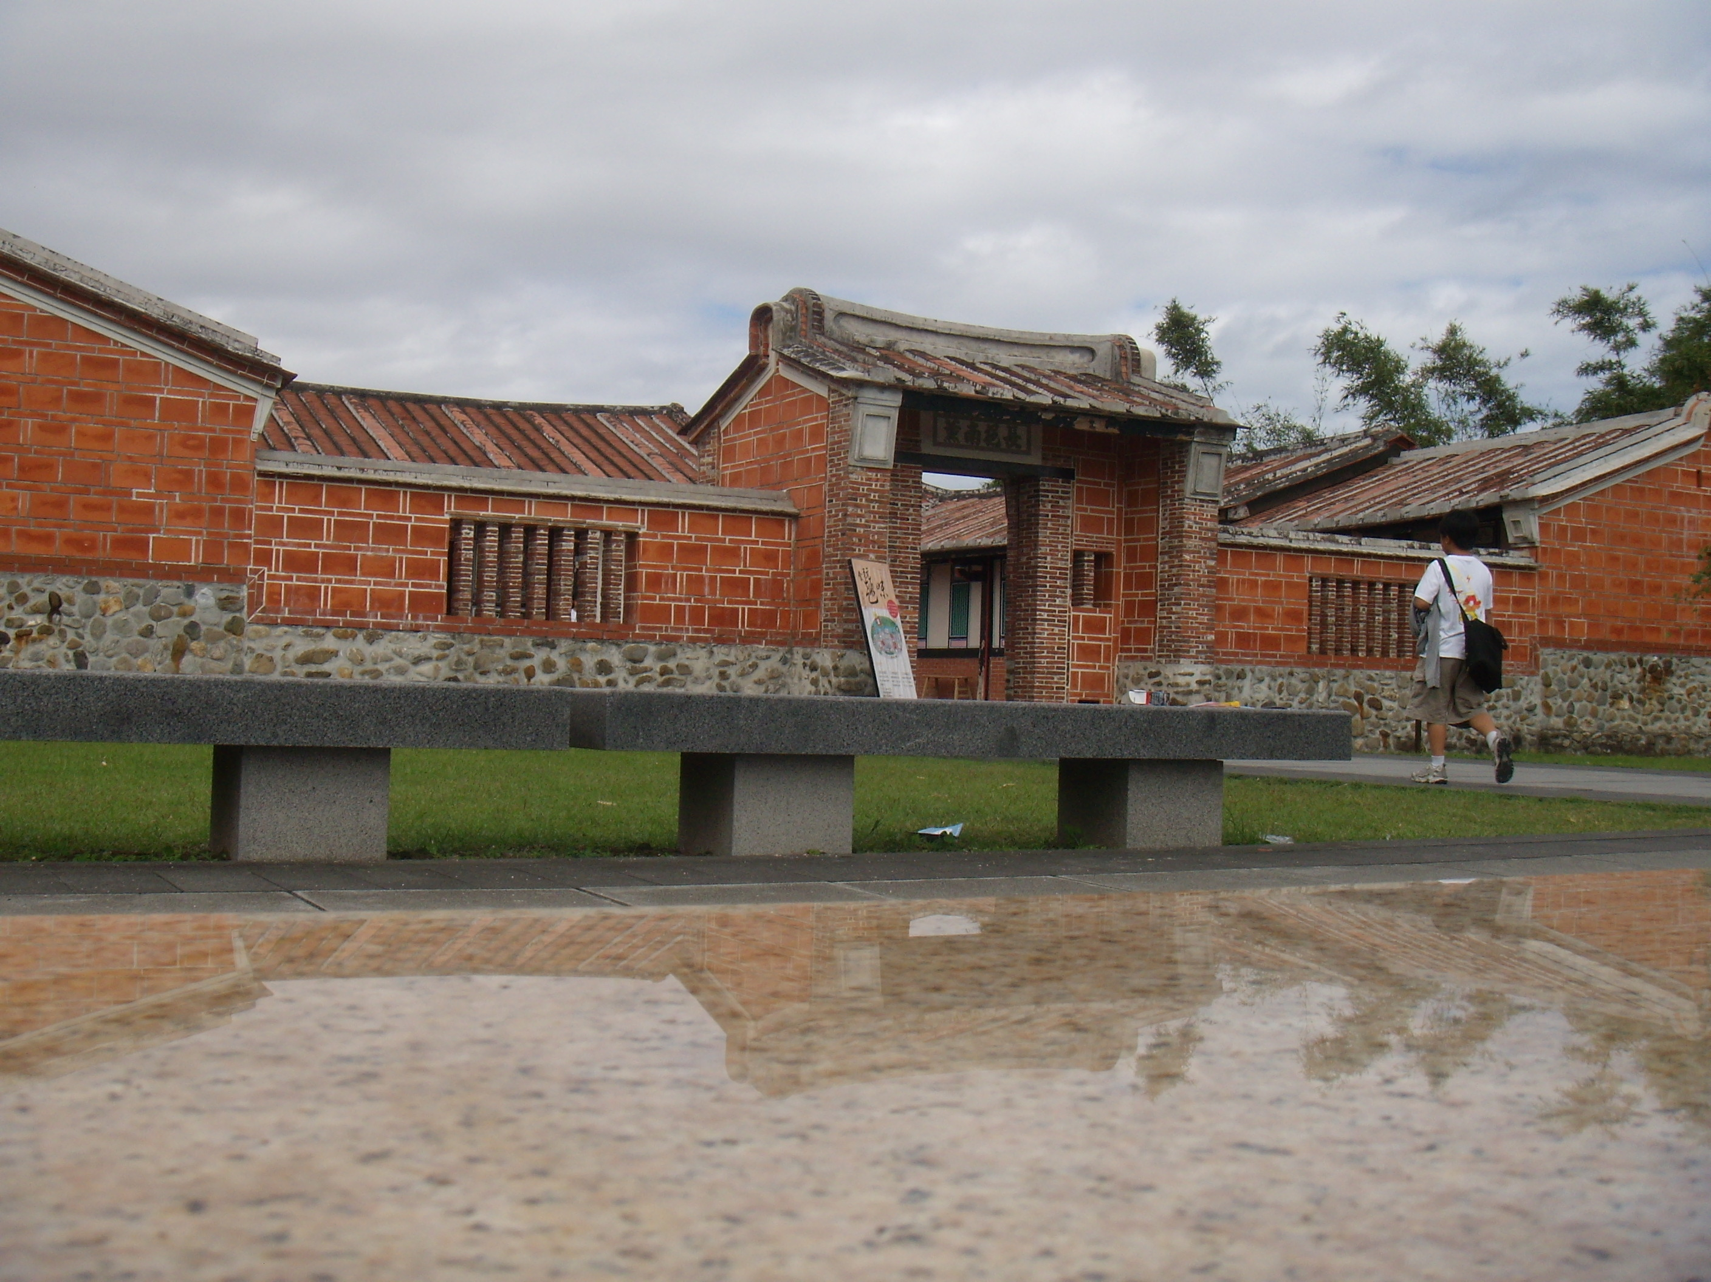 | 文字說明  古老的三合院  讓我們認識了  台灣的建築
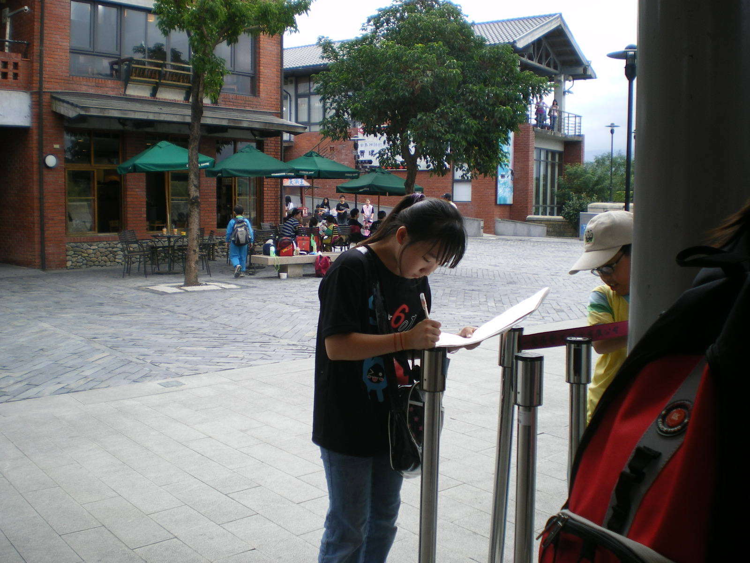 | 按圖索驥，  學習不遺漏
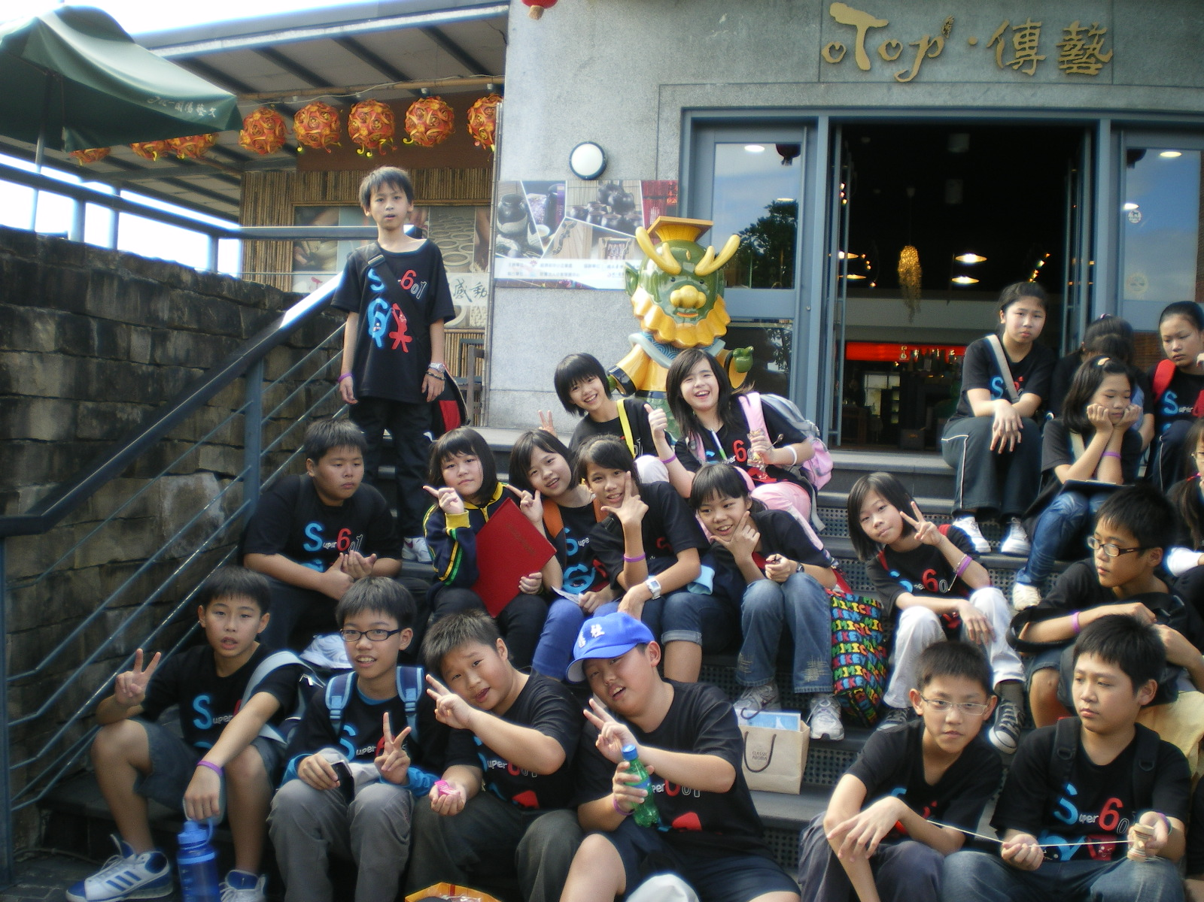 | 布袋戲、傀儡戲  歌仔戲、皮影戲  …一次看個夠!
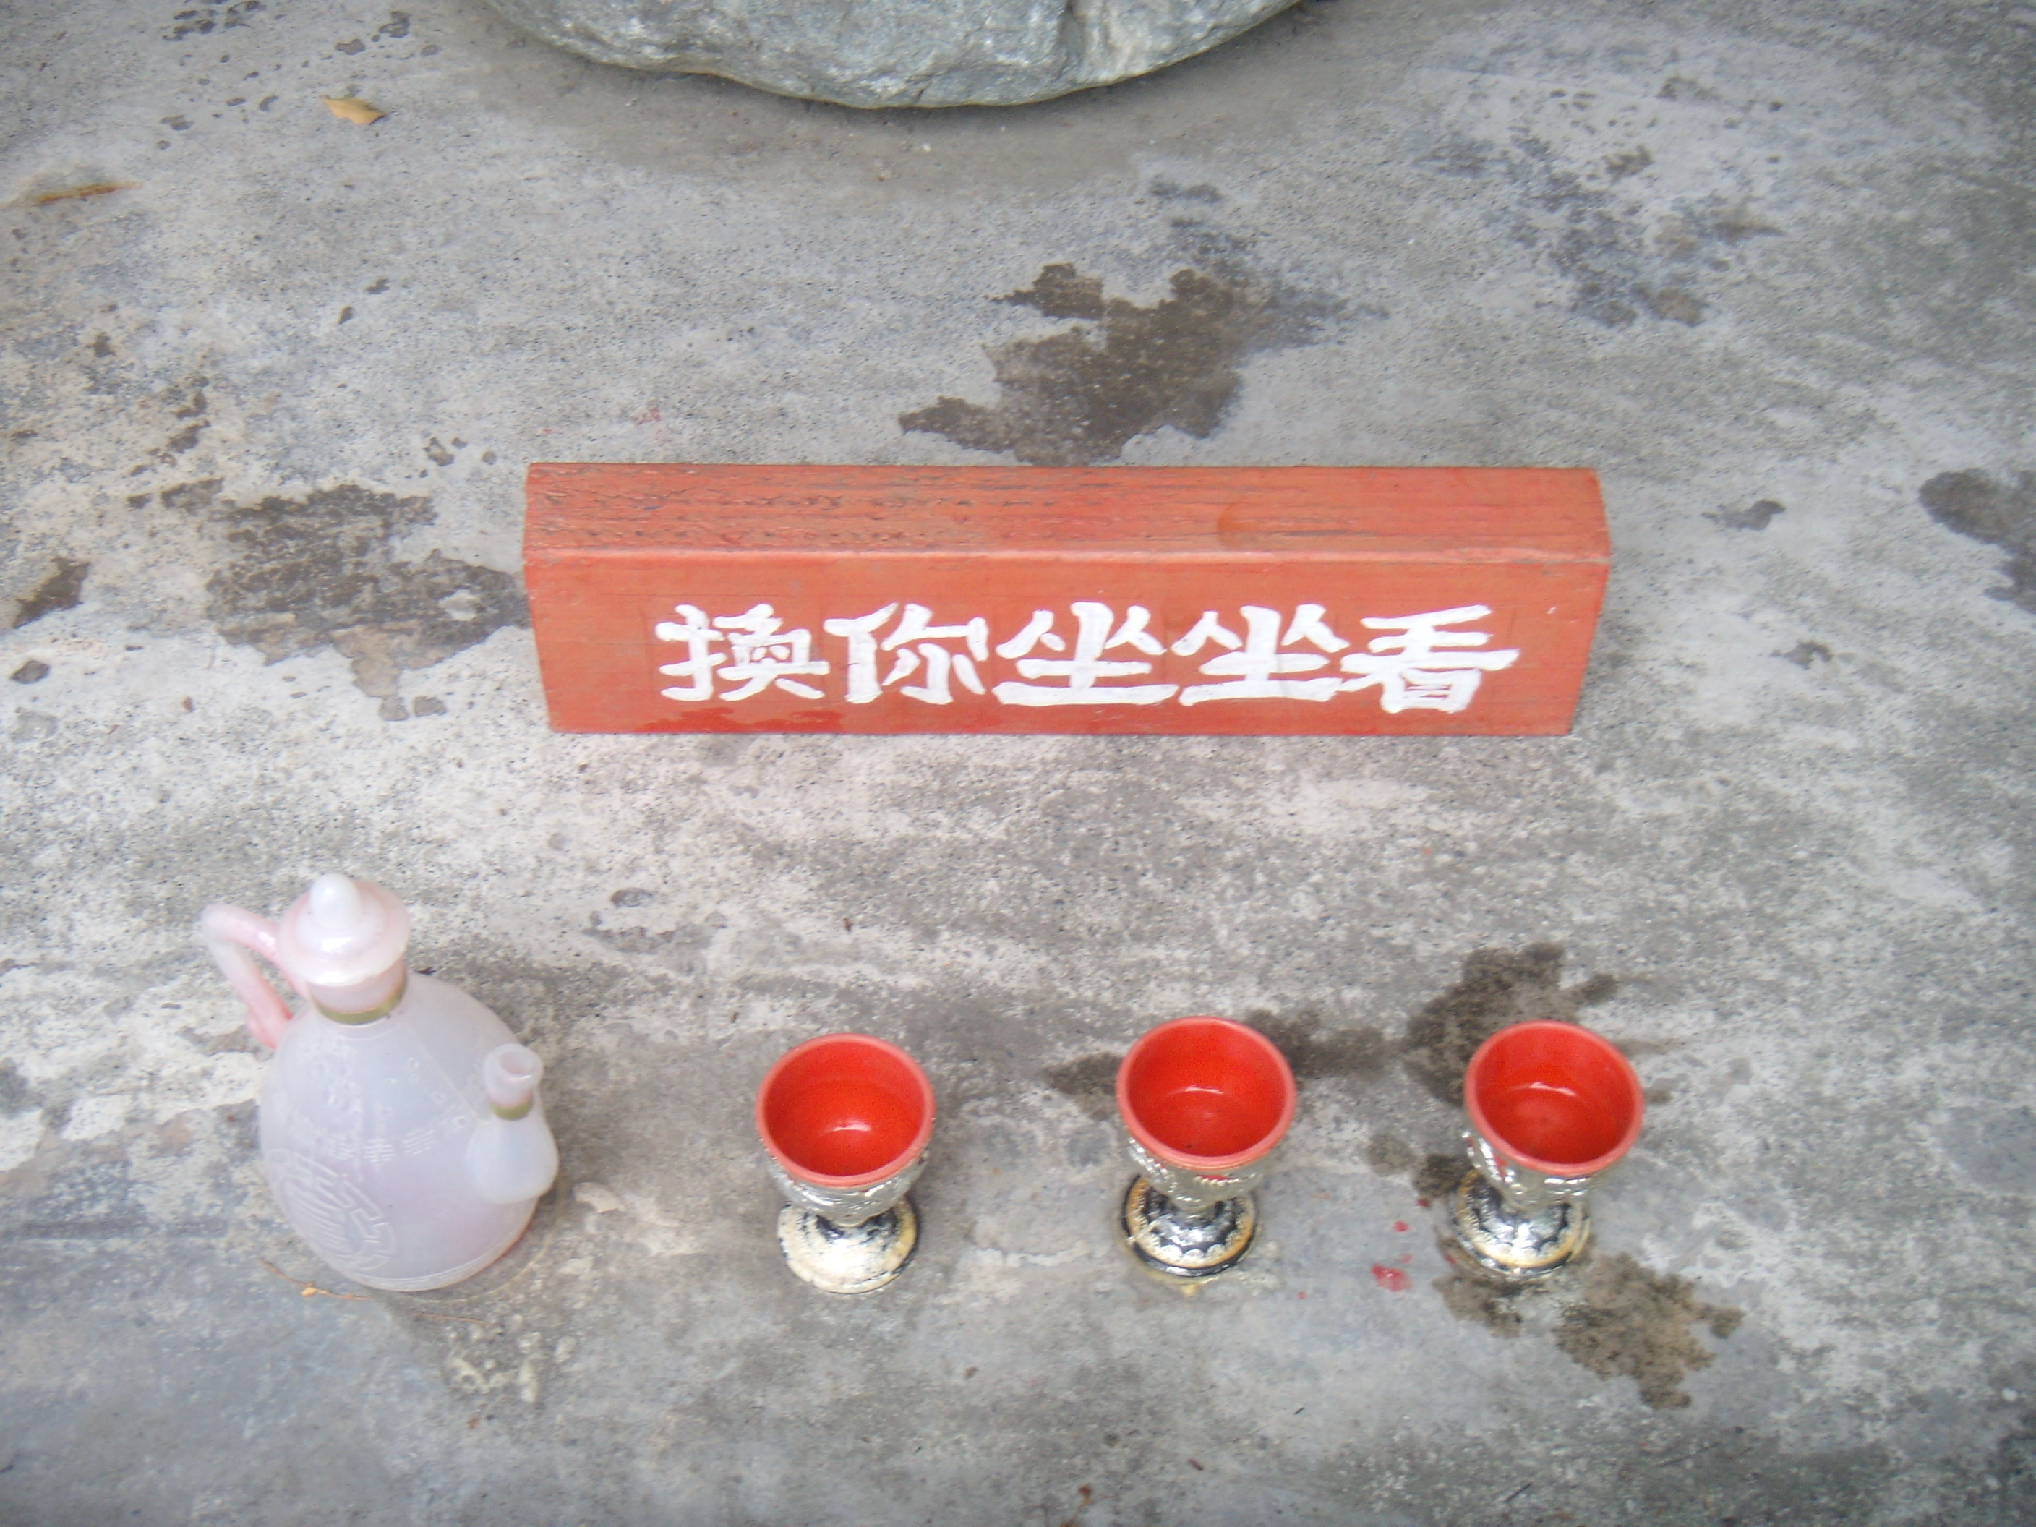  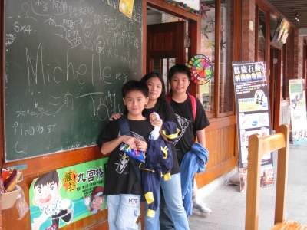 | 你可以體驗一  下當神明的滋  味喔!  回到爸媽小時  候沒有電玩的  童玩世界，認  識無污染的智  慧遊戲
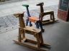  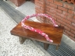  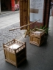   | 搖搖小木馬  令人懷念的木屐  攤販放置商品  的扁擔  充滿古味的街坊
 | 乘船遊冬山河，  好不愜意的午  後啊!

九、教學後反思：
(一)、省思表
帽子 | 思考向度參考 | 說明
  白帽子  客觀的角度來分析目前取得的資訊 | 有否參照課程設計實施？ | 有
 | 課程實施是否能符合原設計的目標與架構？ | 是
  黃帽子  積極正面的態度來思考佔優勢 | 實施時學生有哪些學習反應，讓我們覺得這個課程是有價值的? | - 是，學生發言熱烈，參與學習討論  - 所謂讀萬卷書行萬里路，能到書裡介紹的地點實際參訪，讓每個孩子都雀躍。
紅帽子  感覺如何？喜歡它或討厭它的原因是什麼？ | 整個課程的實施，我感覺---- | 喜歡，學生反應頗多
綠帽子  思考新的做法 | 課程實施的協同合作與分工情形如何?未來可以做的更好的調整方法--- | 分組發表時合作與分工順利。  除了網路資源的蒐集，也可讓已去過的孩子  多說一些當時去的情況，早做一些心理建設，  適當規劃，讓舊地重遊的人獲得不同的體認
  黑帽子  以客觀的資料來批判失敗原因 | 教學實施與原設計的差距有哪些？爲什麼? | 行前的資料蒐集讓活動的進行更流暢。  學生們多數對台灣傳統藝術非常陌生，要參訪前，應先作完社會教學活動，讓孩子更融入參訪課程。
藍帽子  控制與計畫整個思維的流程 | 課程流程與時間規劃有否須修正的地方？ | 參訪的課程，教學意義大於課堂聽講，但交通時間不能消失，應把參訪所需的交通時間也納入課程規劃裡。
(二)、感想
1.行前先做資料蒐集，也完成了討論分享，讓孩子對參訪的地點有較深入的認識
2.路線的規劃，讓學生對參訪時間的掌控有較好的效果
3.學習單的提問，遍及整個園區，讓孩子在遊玩的時候，也學到了知識。
十、附件
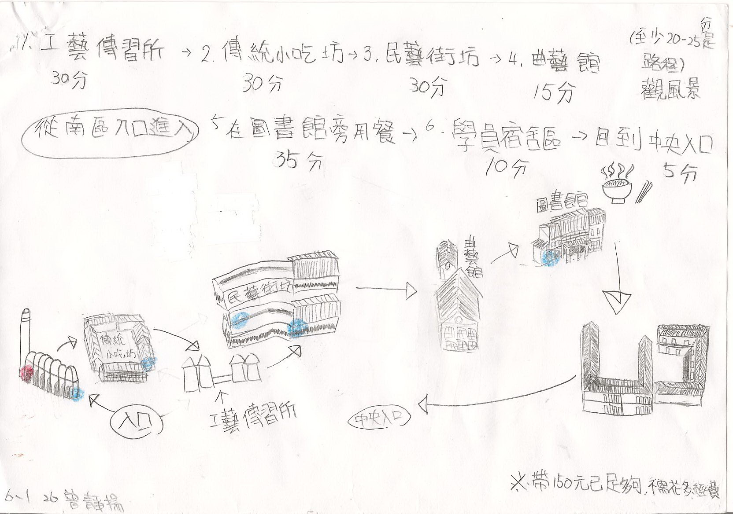

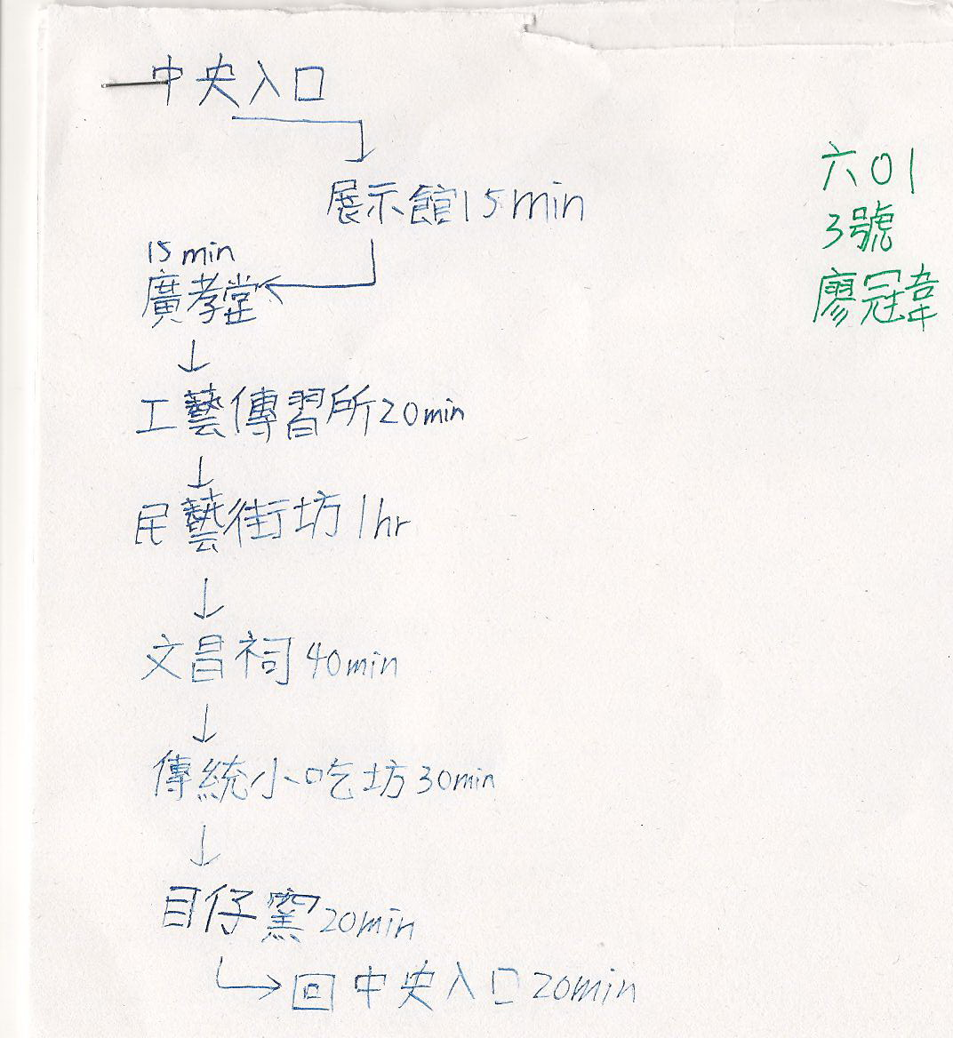

傳統藝術中心學習單98.10
舊社國小 六年 班 座號： 姓名
- 黃舉人宅
黃纘緒是宜蘭農家子弟，道光２０年(1840)，考取秀才，同年秋天中舉成為宜蘭第一位舉人。這棟宅第是光緒１０年所修建的，門楣上高掛著中舉的信物『文魁』匾，門窗上的花紋格扇典雅素麗，整座建築格局看起來完整而莊重。
【一】黃舉人宅已有幾年的歷史 □10年 □130年《請勾選》
【二】黃舉人宅是 □仿古建築 □實際的古建築物《請勾選》
【三】其建築型式為何？答：
- 文昌祠
文昌祠正殿供奉文昌帝君及其左右侍者，文昌既是星名，亦為神明，民間一般稱文昌星、文昌神或文昌公。請依據下面問題，選出（打勾）正確答案。
【一】文昌君是保佑學生 □會念書 □會跑步
【二】文昌祠裡面總共祭拜
□ㄧ尊神明 □兩尊神明□三尊神明 □四尊以上
【三】文昌祠裡面有 □ㄧ位 □兩位門神 □三位以上門神
【四】文昌祠裡有青龍跟白虎，請問左邊是青龍還是白虎？答：
- 廟埕
廟埕在傳統聚落中，經常扮演著聚集人群的角色，居民不但在此活動，更熱絡了彼此間的情感。在文昌祠前的廟埕有座戲台，小朋友看到掛在戲台上面的匾額了嗎？「粉墨乾坤」的匾額，粉墨代表演員，乾坤代表天地。兩者合著代表著演員扮演著人生百態。
【一】算算看：廟埕旁的戲台總共有幾根柱子呢？( )根
【二】有看到戲台上的對聯嗎？小朋友請抄寫ㄧ句對聯下來。

- 廣孝堂
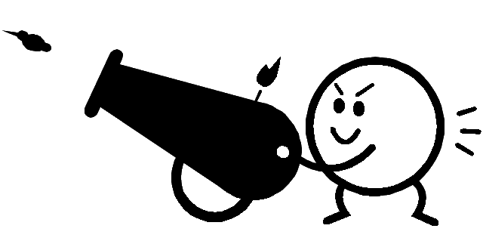
廣孝堂是園區內相當特殊的建築，原本位於宜蘭市，因都市計劃而拆遷至傳藝中心復建，「廣孝堂」具備潮州師傅的建築風格，在數多福建漳州風格之宜蘭建築中亦屬難得：且宜蘭本地匠師參與其中，使其亦略帶噶瑪蘭匠師建築手藝「廣孝堂」皆具備了重要的建築價值。
【一】廣孝堂是哪一家的家廟 □鄭家 □陳家
【二】廣孝堂已經有幾年的歷史 □80年 □50年
- 參觀完戲劇館、曲藝館、展示館後，小朋友你認識幾種台灣鄉土戲曲呢？
(大至上分成六種，請一一寫下來)

- 傳統藝術紮根於生活，是民間生活藝術之美，先民薪傳文化之源，大致可分為兩大類，一是表演藝術，如音樂、歌謠、舞蹈、雜技、說唱、小戲、偶戲、大戲等等；二是造形藝術，其重心在工藝類，尤其是傳統手工藝，如雕刻、編織、繪畫、捏塑、剪黏、陶瓷、金工等等，更是傳統藝術中的精華。在參觀完傳統藝術中心後，請舉出二項你最欣賞的傳統藝術以及欣賞的原因。
傳統藝術 | 欣賞的原因
- 請根據你回答的內容，以「傳統藝術中心一日遊」為主題，寫一篇知性與感性的日記，回顧一下這趟難忘的旅程吧！

